Cognome
__________________________________________________
C

Nome
__________________________________________________

Matricola
__________________________________________________

n.b. Valutazione del compito = #punti_ottenuti/#punti_disponibili.
I punti extra non contano a denominatore.
I quesiti obbligatori vanno svolti, pena l'insufficienza della prova.
indicare l’esame
FDA1: esercizi: uno obbligatorio a scelta tra 1a e 1b; inoltre 2, 3, 3a. □

FDA2: esercizi: 2, 4, 4a, 5 (il 4 è obbligatorio) □

FDA12: esercizi: uno obbligatorio a scelta tra 1a e 1b; inoltre 2, 4, 5 □
(il 4 è obbligatorio, 4a extra)

1a) Ricavare la funzione di trasferimento dello schema a blocchi dato (4 punti)

A
B
C
D
U
Y
-
+
+
+
-
+

1b) Linearizzare le equazioni riportate sotto, intorno al punto di lavoro dato (4 punti)

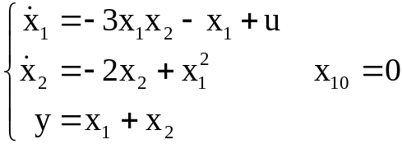

2) E' dato il sistema in figura. Determinare il guadagno Kc e il numero di poli nell'origine di C(s) , il guadagno in modo che l'errore a regime sia quello ricavabile dal grafico, su cui è riportato anche il valore ideale dell’uscita. (3 punti)
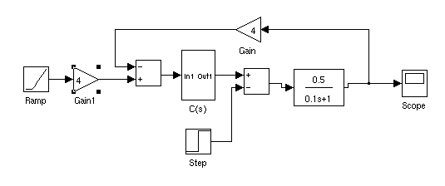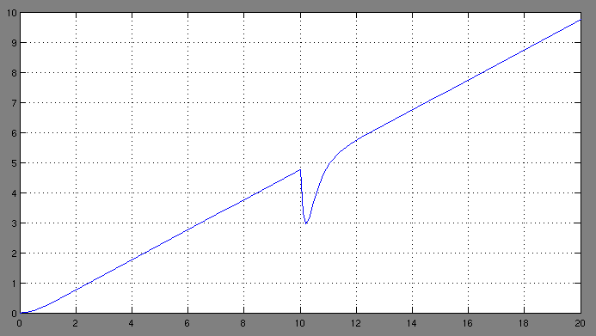

3) Tracciare i diagrammi di Bode e indicare margini di fase e di guadagno di
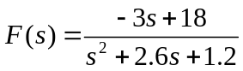 (3 punti)

3a) Tracciarne il diagramma di Nyquist (1 punto)

4) Determinare la rete di correzione per la F(s) dell’esercizio 3, in modo che 2 > ω_{T} > 1rad/s e
m_{ϕ} > 60°. (4 punti)
4a) Determinare l’errore nella riproduzione di una sinusoide di frequenza 0.2 rad/s e ampiezza unitaria commesso dal sistema a ciclo chiuso con reazione unitaria. (1 punto)
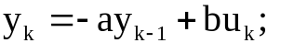
5) Un sistema a tempo discreto è descritto dall’equazione
e si rileva che la risposta ad un impulso {1, 0, 0, 0,…} è {1, 0.8, 0.64, 0.512}.
Ricavare i paramentri a e b dell’equazione. (2 punti)

